三全学院图书馆过期期刊装订规格技术要求

一、图书馆需要装订加工的期刊数量及装订形式：
期刊学科分类 | 装订册数 | 装订形式
医学及相关学科 | 500 | 精装
其他学科 | 1700 | 半精装
合 计 | 2233

二、精装规格技术要求
（1）精装本采用锁线胶装方法。根据每种期刊的刊期多少、薄厚分装成若干册，一般每4期装订成1册；
（2）封面和封底采用硬纸版粘贴半漆布。即：脊背、书角用漆布包装，表面平整光滑，不起泡，不变形；
（3）书脊为平脊。书脊采用硬纸版做护封的里衬，形状平整。封面与书脊间还要压槽、起脊，以便打开封面。
（4）封面和封底分别与书籍首尾页相粘，护封书脊与书页书脊不相粘，以便翻阅时不致总是牵动内页，比较灵活。
图例：
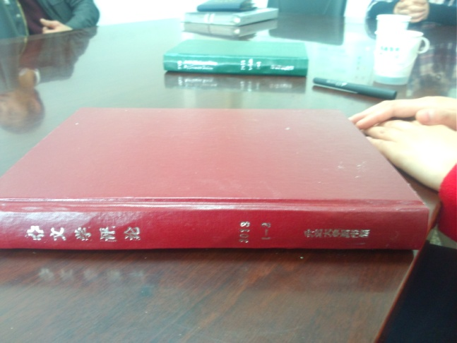
三、半精装规格技术要求
（1）半精装本采用锁线胶装方法。根据每种期刊的刊期多少、薄厚分装成若干册，一般每4期装订成1册；
（2） 封面和封底采用120克以上优质牛皮纸。表面平整光滑，有韧性，不易变形、破损；
（3）书脊采用硬纸版做护封的里衬，形状平整。封面与书脊间还要压槽、起脊，以便打开封面。
图例：
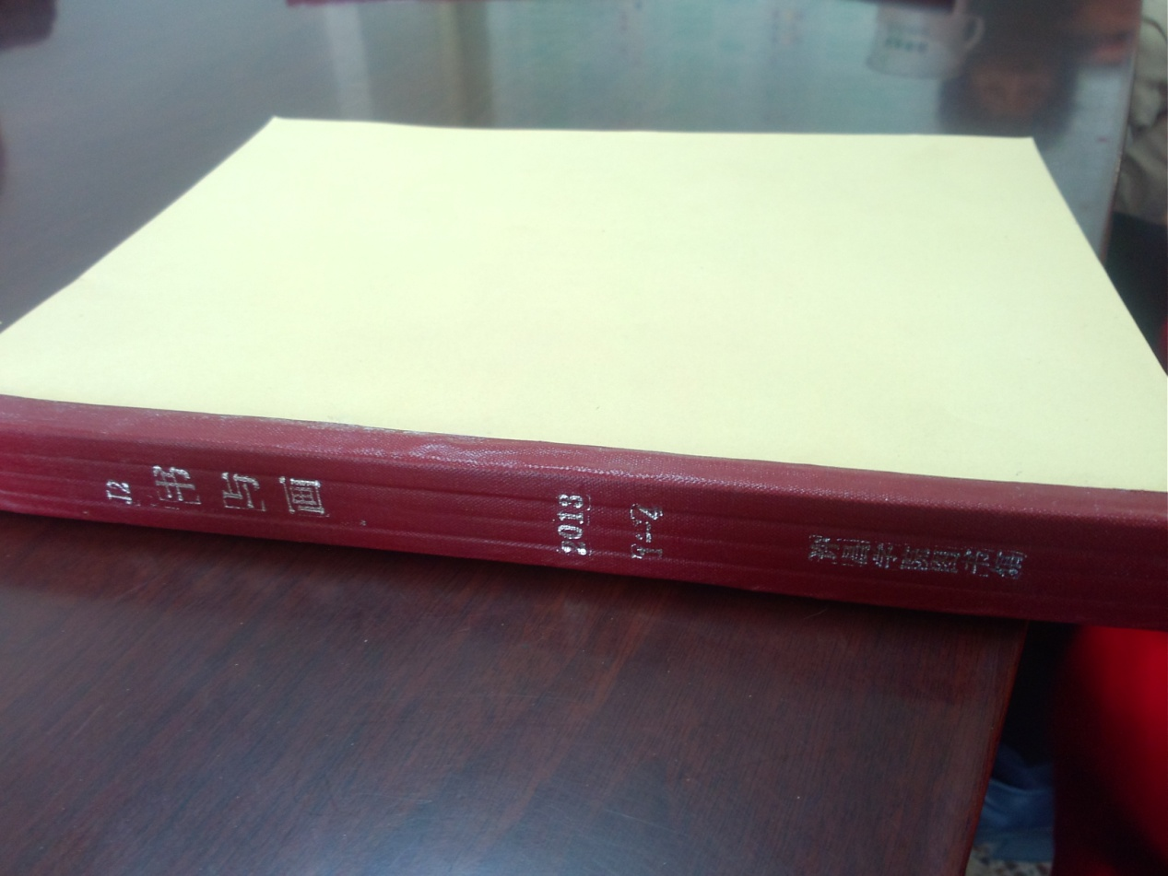
四、期刊合订本的加工
（1）精装本封面、书脊压烫金色期刊刊名、卷期号、图书馆名称。刊名、卷期号均采用宋体字。字迹清晰，不掉色。
半精装本封面打印黑色期刊刊名、卷期号、图书馆名称。
（2）书脊期刊刊名，卷期号下粘贴“索刊号”又称“排架号”。
“索刊号”按照图书馆提供的“索刊号”打印到书标上，书标粘贴位置距离书脊末端1厘米，每册高度统一。
（3）期刊装订时每册加装1根复合磁条，复合磁条须使用一线品牌产品，确保充消磁质量。
（4）每册期刊粘贴一张“条形码”。“条形码”按照图书馆提供的编码规则编制打印。
（5）每册期刊在封一、封底加盖“三全学院图书馆馆藏章”。
五、期刊合订本分类编目，数据加工。
根据国家图书馆标准期刊数据对各种期刊进行分类编目，数据加工。数据需包括：刊名、卷期号、刊次号、分类号、条码号、编辑出版单位、馆藏地等信息。
六、装订单位负责待装订期刊的搬运，已装订期刊的运送、上架排架等工作。

